Université du Québec à Rimouski
Campus de Lévis

TP3 – Partie B
Tests fonctionnels (ou de validation)

Présenté à
M. Ismaïl Khriss

Comme exigence partielle du cours
Assurance de la qualité et gestion de projets informatiques
INF 33307-MS

Par Gabriel Létourneau (LETG89110005)
& Frédérik Boutin (BOUF01069305)

2023-12-20

Table des matières

Question 2.1 – Conditions de réalisation 3
2.1 – Application web utilisée 3
2.1 – Procédure pour tester l’application 3
Procédure pour réaliser les tests 3
2.1 – Les cas d’utilisation et leur test associé 4
Fichier conftest.py 4
Cas de test 1 4
Cas de test 2 5
Cas de test 3 6
2.1 – Les résultats des tests 7
Question 2.2 – Enregistrement vidéo 7
Médiagraphie 8

Question 2.1 – Conditions de réalisation

2.1 – Application web utilisée
L’application que nous avons utilisée pour les tests fonctionnels avec le Webdriver Selenium est la partie frontend d’une application que nous avons développée pour le cours INF37607 – Génie logiciel du commerce électronique, à cette session. Il s’agit d’une application web de traitement des demandes d’aide financière des étudiants pour le ministère de l’Éducation. Il est à noter que le code de l’application est simplifié et est réduit au minimum nécessaire pour les cas d’utilisation. Ainsi, il n’y a pas de connexion de l’application à un backend, donc il n’y a pas d’étapes pour la validation des identifiants de connexion. Le code de l’application se trouve dans le répertoire « frontend » du dossier compressé « Remise_B.7z ».

2.1 – Procédure pour tester l’application
Le code des tests a été réalisé en langage Python avec le Webdriver Selenium, il se trouve dans le répertoire « tests » du dossier compressé « Remise_B.7z ».

Procédure pour réaliser les tests
- Faire un clic droit sur l’application Visual Studio Code et sélectionner Run as administrator pour la démarrer.

- Dans Visual Studio Code, aller ouvrir le dossier racine de notre remise, soit le dossier « Partie_B ».

- Avec un terminal à la racine du répertoire « frontend » (commande cd ./frontend), effectuer d’abord la commande npm install pour installer les dépendances, suivie de la commande npm start pour démarrer l’application. Celle-ci va ouvrir une page web, en mode localhost, dans votre navigateur web. Cette page est la page principale « Demande d’aide financière du Québec » de l'application.

- Ouvrir un second terminal à la racine, donc au répertoire « Partie_B ». Y inscrire ensuite la commande python -m venv venv afin de créer votre environnement virtuel et l’activer avec la commande venv/Scripts/Activate.ps1 .

- Toujours dans le second terminal, faire la commande python -m pip install -r ./tests/requirements.txt pour installer les dépendances dans l’environnement virtuel. Puis, inscrire la commande pytest qui va démarrer les trois tests dans la console et inscrire les résultats (3 passed).

2.1 – Les cas d’utilisation et leur test associé

Fichier conftest.py
Il s’agit d’un fichier de configuration qui est utilisé par chacun des trois tests pour initialiser le Webdriver Google Chrome (fonction driver_initialisation) et le fermer ( driver.quit() ) à la fin. Dans le cas du test de déconnexion d’utilisateur, la fonction fake_login_setup est appelée par celui-ci afin d’effectuer l’état de connexion nécessaire précédent le test.
Figure 1 - Code du fichier conftest.py

Cas de test 1
Le premier cas de test est celui qui simule une connexion d’un utilisateur au site web ( fichier python test_login.py ). Ainsi, les étapes sont :
- Accéder à la page de connexion du site qui équivaut à l’onglet se connecter, à partir de la page d’accueil. Dans notre test, c’est d’accéder à l’URL http://localhost:3000/login .
- Inscrire un nom d’utilisateur et un mot de passe, dans notre cas letg0007 et Test123.
- Appuyer sur le bouton Se connecter.
- La première condition de validation de ce test est qu’une fois connectée, l’URL de la page change pour http://localhost:3000/authenticated . La seconde condition de validation est que l’élément affichant le statut de connexion, situé dans le coin supérieur gauche de la page, indique maintenant le code permanent de l’utilisateur, soit letg0007 dans notre cas.

Figure 2 - Code du test de connexion utilisateur à l'application web

Cas de test 2
Le second cas de test est celui qui simule un changement de thème de l’application ( fichier python test_change_theme.py ). Ainsi, les étapes sont :
- Aller dans la page d’accueil (url : http://localhost:3000/) qui est par défaut en thème Jour (pages claires).
- Appuyer sur l’onglet Nuit pour faire changer le thème à celui de la Nuit (pages sombres).
- La condition de validation de ce test est lorsque la propriété css background-color , à l’intérieur de la racine de la page, a changé d’état par rapport à l’état initial. Il est à noter que nous vérifions uniquement cette propriété, puisqu’il s’agit d’une propriété parente de Grommet (Grommet, s. d.), qui va influencer l’état de tous ses enfants (les autres pages de l’application).

Figure 3 - Code du test de changement de thème de l'application web

Cas de test 3
Le dernier cas de test est celui qui simule une déconnexion d’un utilisateur connecté ( fichier python test_logout.py ). Ainsi, les étapes sont :
- Appeler la méthode fake_login_setup du fichier conftest.py qui permet de réaliser l'état de connexion.
- Dans la page principale, appuyer sur le bouton Déconnexion.
- La première condition de validation de ce test est qu’une fois déconnectée, l’URL de la page change pour revenir à http://localhost:3000/ . La seconde condition de validation est que le localStorage de la page ne contient plus les données de l’utilisateur. La dernière condition de validation est que la valeur de l’élément affichant le statut de connexion ait changé et soit à Guest.

Figure 4 - Code du test de déconnexion d’un utilisateur à l'application web

2.1 – Les résultats des tests
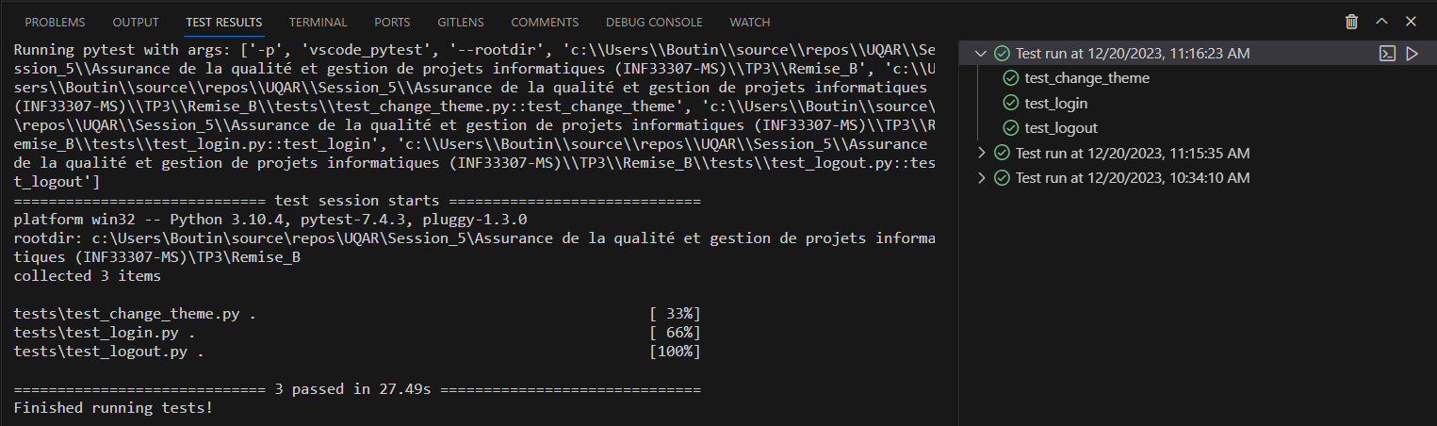
Figure 5 - Résultats des tests fonctionnels

Question 2.2 – Enregistrement vidéo
La démonstration vidéo se trouve dans le dossier compressé de la remise, nommé « Remise_B.7z ». Le fichier vidéo se nomme « démo.mkv ».

Médiagraphie

Grommet. (s. d.). Consulté 20 décembre 2023, à l’adresse https://v2.grommet.io

